МІНІСТЕРСТВО ОСВІТИ ТА НАУКИ УКРАЇНИ

НАЦІОНАЛЬНИЙ ТЕХНІЧНИЙ УНІВЕРСИТЕТ УКРАЇНИ «КИЇВСЬКИЙ ПОЛІТЕХНІЧНИЙ ІНСТИТУТ ІМЕНІ ІГОРЯ СІКОРСЬКОГО»

НАВЧАЛЬНО-НАУКОВИЙ ІНСТИТУТ АТОМНОЇ ТА ТЕПЛОВОЇ ЕНЕРГЕТИКИ

КАФЕДРА ІНЖЕНЕРІЇ ПРОГРАМНОГО ЗАБЕЗПЕЧЕННЯ В ЕНЕРГЕТИЦІ

УСІ ПУНКТИ КУРСОВОЇ РОБОТИ
з дисципліни: «Основи Веб-програмування»
Тема: «Сайт продажу інверторів та акумуляторів»

Виконав:
Студент 2 курсу
Групи ТВ-41
Білик Олександр Олександрович
GitHub: https://github.com/Bilik0/web_kurs/tree/main/all

Київ - 2026

Розділ 9. Реалізація обробки запитів та взаємодії з базою даних на сервері
У цьому розділі описується практична реалізація взаємодії бекенду (Node.js + Express) з базою даних MySQL для забезпечення роботи інтернет-магазину.
- Налаштування підключення до БД: Для ефективної взаємодії з реляційною базою даних використовується бібліотека mysql2 з підтримкою пулу з'єднань (Connection Pool). Це дозволяє системі ефективно обробляти велику кількість одночасних запитів, не створюючи нове підключення для кожного звернення клієнта. Облікові дані для доступу до бази зберігаються у захищеному файлі змінних середовища .env.
- Отримання даних каталогу (GET-запити): При зверненні до кінцевої точки /api/products, контролер виконує базовий SQL-запит SELECT * FROM Products. Якщо користувач застосовує фільтрацію за категорією (наприклад, обирає "Гібридні інвертори" або "Акумулятори"), контролер динамічно додає умову WHERE category_id = ?. Дані форматуються у формат JSON та відправляються на клієнт зі статусом 200 OK.
- Створення записів та транзакції (POST-запити): Під час оформлення замовлення (запит на /api/orders з передачею JWT-токена) реалізовано механізм баз даних — транзакції. Спочатку система валідує наявність товарів, після чого створює новий запис у таблиці Orders, розраховуючи total_price з урахуванням знижки, якщо застосовано промокод. Далі ітеруються товари з кошика, і кожен додається до таблиці Order_Items. Якщо на будь-якому етапі виникає помилка, відбувається "відкат" (Rollback) усієї транзакції, що гарантує цілісність даних.
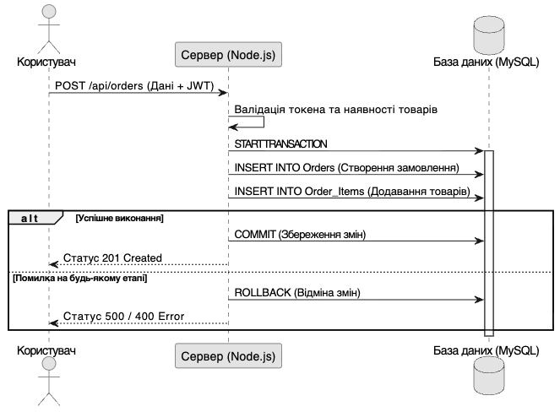
Діаграма 5 – Схема транзакції при оформленні замовлення

- Захист від SQL-ін'єкцій: Усі запити до MySQL виконуються виключно через параметризовані запити (Prepared Statements), що виключає можливість впровадження шкідливого SQL-коду через поля вводу.

Розділ 10. Тестування та налаштування веб додатку на сервері
Для забезпечення надійної роботи інтернет-магазину SvitEnergy було проведено тестування серверної частини та виконано її базове налаштування для розгортання.

Тестування кінцевих точок (API Testing):
Протестовано коректність роботи внутрішнього модуля чат-бота (обробка типових запитів користувачів за заданими правилами та скриптами відповідей на часті запитання).
- Авторизація: Відправка POST-запиту на /api/auth/login з вірними даними повертає статус 200 OK та валідний JWT-токен. Перевірка неправильного пароля успішно генерує статус 401 Unauthorized.
- Маршрути з обмеженим доступом: Перевірено роботу проміжного ПЗ (Middleware) — при спробі додати або видалити товар через /api/products/:id без токена адміністратора сервер повертає помилку доступу.
- Інтеграції: Протестовано коректність запитів Chatbot.

Налаштування серверного середовища:
- Змінні середовища (.env): Створено конфігураційний файл, який містить секретний ключ (JWT_SECRET) для шифрування токенів, порти сервера та параметри підключення до бази даних. Файл додано до .gitignore, що унеможливлює витік конфіденційних даних у публічний репозиторій GitHub.
- Процес-менеджер (PM2): Для стабільної роботи додатка на продуктовому сервері (Production) налаштовано PM2. Цей інструмент дозволяє запускати Node.js у фоновому режимі та автоматично перезапускати його у разі критичних помилок (статус 500).
- Політика CORS: Налаштовано модуль CORS в Express для дозволу виконання HTTP-запитів до API лише з домену клієнтської частини магазину, що значно підвищує рівень безпеки системи.

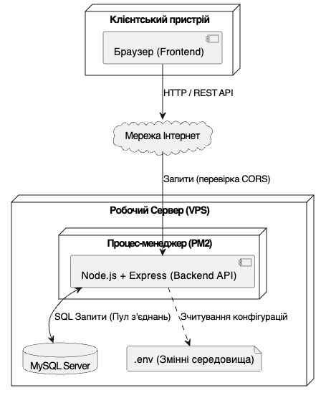
Діаграма 6 – Схема розгортання серверної частини додатку

